Sablés au chocolat fondant (x25)

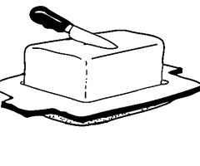
Ingrédients :
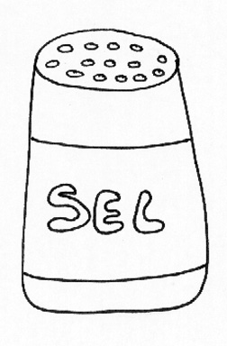
- 200g de beurre
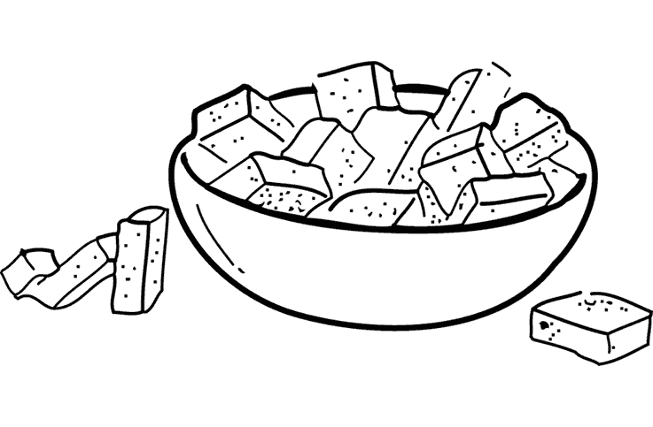
- Une pincée de sel

- 100g de sucre
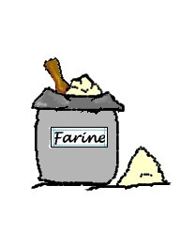
- 1 jaune d’œuf
- 250g de farine
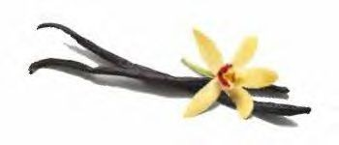
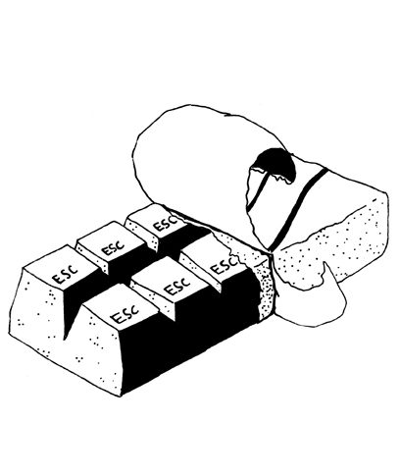
- 1cc de vanille liquide
- Une tablette de chocolat noir
- Sucre glace

Mélanger le beurre, le sel et le sucre.
Ajouter la vanille et le jaune d’œuf.
Mélanger.
Ajouter la farine petit à petit.
Mélanger jusqu’à ce que la pâte soit lisse.
Faire des boules de pâtes, les aplatir.
Mettre un carré de chocolat au centre.
Replier la pâte et faire une boule.
Poser les sur une plaque avec du papier sulfurisé.
Faire cuire 10 min à 180°C.
Ajouter du sucre glace à la sortie du four.
Sablés au chocolat fondant

Ingrédients :
- 200g de beurre
- Une pincée de sel
- 100g de sucre
- 1 jaune d’œuf
- 250g de farine
- 1cc de vanille liquide
- Une tablette de chocolat noir
- Sucre glace

Mélanger le beurre, le sel et le sucre.
Ajouter la vanille et le jaune d’œuf.
Mélanger.
Ajouter la farine petit à petit.
Mélanger jusqu’à ce que la pâte soit lisse.
Faire des boules de pâtes, les aplatir.
Mettre un carré de chocolat au centre.
Replier la pâte et faire une boule.
Poser les sur une plaque avec du papier sulfurisé.
Faire cuire 10 min à 180°C.
Ajouter du sucre glace à la sortie du four.

